Міністерство освіти і науки України
Західноукраїнський національний університет
Факультет комп’ютерних інформаційних технологій

Кафедра Кібербезпеки

Лабораторна робота №1
З дисципліни “Основи програмування”

Виконала:

Перевірив:

Тернопіль 2022

Тема: Прості типи даних. Базові конструкції мови С.

Мета: Навчитися складати алгоритми розв’язку задач у вигляді блок-схеми , ознайомитися з простими типами даних та базовими конструкціями мови Сі, оволодіти практичними навичками складання ,введення , редагування і виконання найпростіших діалогових програм.

Завдання: скласти алгоритм у вигляді блок-схем для задач які наведено нижче (обрати по три задачі з кожного десятка за правилом встановленим викладачем) та написатипрограми для їх розвязання мовою програмування С++. Виконати звіт до лабораторної роботи який вміщує створені блок-схеми та програми.

Теоретичні відомості: Здатність управляти програмним потоком дозволяє робити вибіркове виконання окремих ділянок коду, а це дуже цінна особливість програмування. Оператор вибору if дозволяє нам виконувати чи не виконувати певні ділянки коду ,в залежності від того чи є істинним чи хибним умова цього оператора. Одне з найважливіших призначень оператора вибору if так це те, що він дозволяє програмі зробити дію на вибір, в залежності від того, які дані запровадив користувач. Банальний приклад використання if - Це перевірка введеного користувачем пароля, якщо пароль правильний, програма дозволяє користувачеві зробити якусь дію, якщо пароль введено неправильний, то програма не дозволить користувачеві отримати доступ до обмежених ресурсів.

Завдання 30: Відшукайте мінімальне та максимальне з десяти чисел, що вводяться з клавіатури(В задачі використайте мінімальну кількість простих змінних).

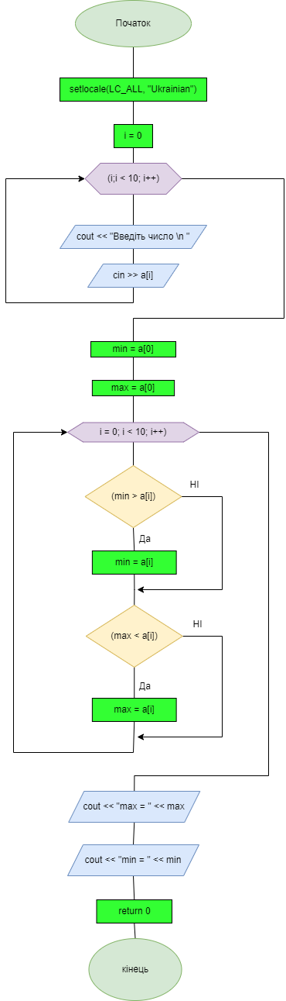

Код:
#include <iostream>
using namespace std;
int main ()
{
setlocale(LC_ALL, "Ukrainian");
double a[10], min, max;
int i = 0;
for (i;i < 10; i++)
{
cout << "Введіть число \n ";
cin >> a[i];

}
min = a[0];
max = a[0];
for (i = 0; i < 10; i++)
{
if (min > a[i]) min = a[i];
if (max < a[i]) max = a[i];
}
cout << "max = " << max;
cout << "min = " << min;
return 0;
};

Контрольні приклади:
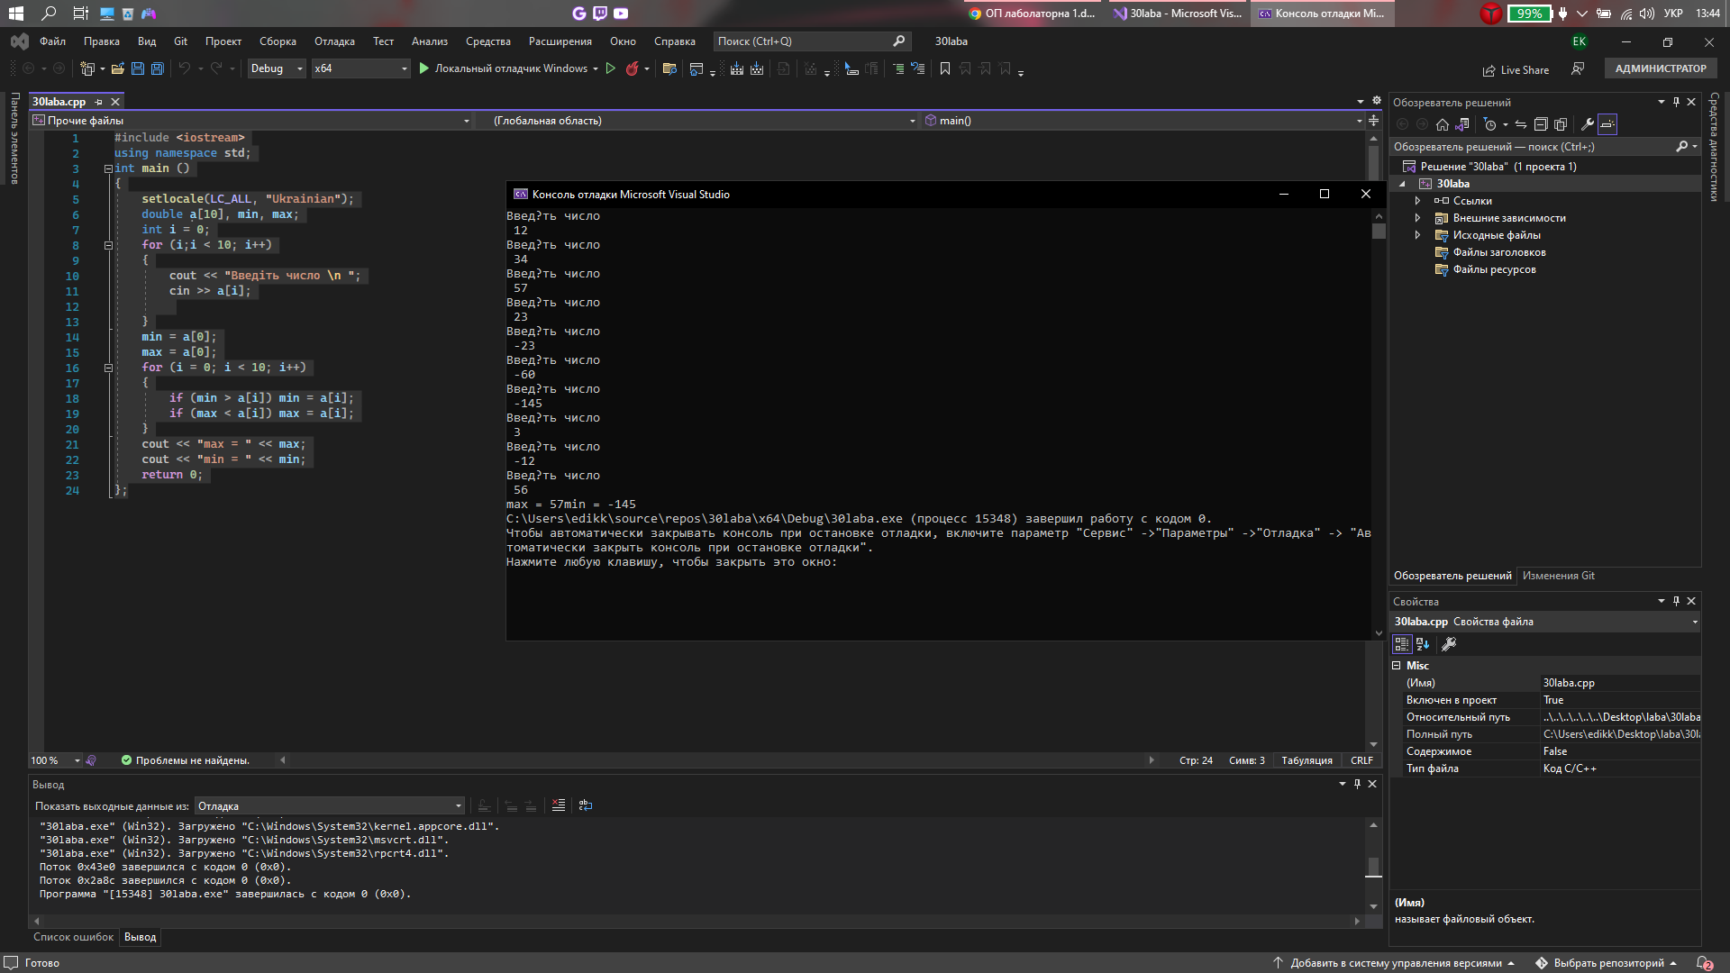

Висновок : у цій лабораторній роботі ми навчилися складати алгоритми розв’язку задач у вигляді блок-схеми, ознайомилися з простими типами даних та базовими конструкціями мови С++, оволоділи практичними навичками складання, введення, редагування і виконання найпростіших консольних програм.

